江西省2016年6月全国大学英语四、六级考试
考生网上报名流程
2016年6月我省全国大学英语四、六级考试实行网上报名方式，即：考生在指定网站注册，报名并缴费。具体流程如下：
第一阶段：注册并核对信息
第一步：登录主页
登录江西省教育考试院网（http://www.jxeea.cn/）网上报名专栏，点击“江西省全国大学英语四、六级考试网上报名”，进入网上报名主页。
第二步：注册并核对信息
先阅读网上报名通知，了解报名资格及要求。
点击“考生注册”按钮，认真阅读《考生须知》、《考生诚信考试承诺书》。点击“已经认真阅读、进行下一步”、“我同意以上承诺，进行下一步”，进入考生注册页面。注册成功后务必牢记报名流水号。
注意：考生的报名流水号和密码是考生信息确认和选择级别的唯一依据，考生务必妥善保管。如考生密码转交他人保管或自行泄露给他人，出现差错一律由考生自行负责。
注册成功后，随即进行信息确认。信息确认包含考生基本信息及考生照片两部分，如信息正确，点击“信息确认无误”。若信息有误，则进入修改信息界面，并提交审核。信息修改需报相关材料至考点教务处，考点审核通过后，考生需再次登录网上报名主页，完成信息核对，如更改后的信息无误，点击“信息确认无误”。注意：信息确认中，如发现无照片或照片有误的，需到学校教务处提交正确的电子照片。
第二阶段：选择报考级别
点击“选择报考级别”按钮，进入选择报考级别界面，选择需要报考的级别。如考试级别选项中无英语六级选项，说明英语四级未通过，没有报考英语六级资格。如英语四级在外省考过，需提供四级成绩证明（通过教育部考试中心综合查询网办理）交给学校教务处审核，审核通过将开放英语六级报考资格。
第三阶段：网上缴费
点击“缴费”按钮，进入缴费界面，阅读缴费注意事项，完成网上缴费。缴费成功后记录缴费流水号。报名费为30元/人次。
注意：为保护考生隐私，请在每次使用完网上报名系统后，点击“安全退出系统”，注销成功后将退回主页面。
考生操作手册
一、考生登录界面，如果是新考生，需要先注册
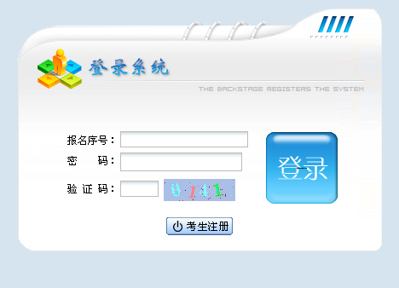
二、考生注册
1、点击考生注册以后，考生需要仔细阅读《考生须知》和《考生诚信考试承诺书》
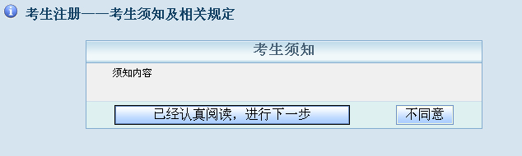
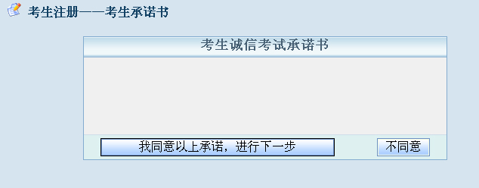
2、点击同意按钮以后，进入考生注册界面
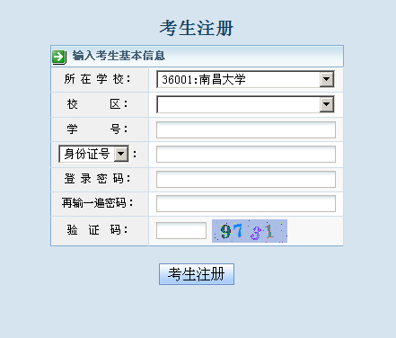
考生选择所在考点，然后选择校区，再输入考生的学号、身份证或姓名、登录密码、验证码后，然后点击《考生注册》进行注册，如果考生不在该考点，考生将不能注册。注册以后如下图：
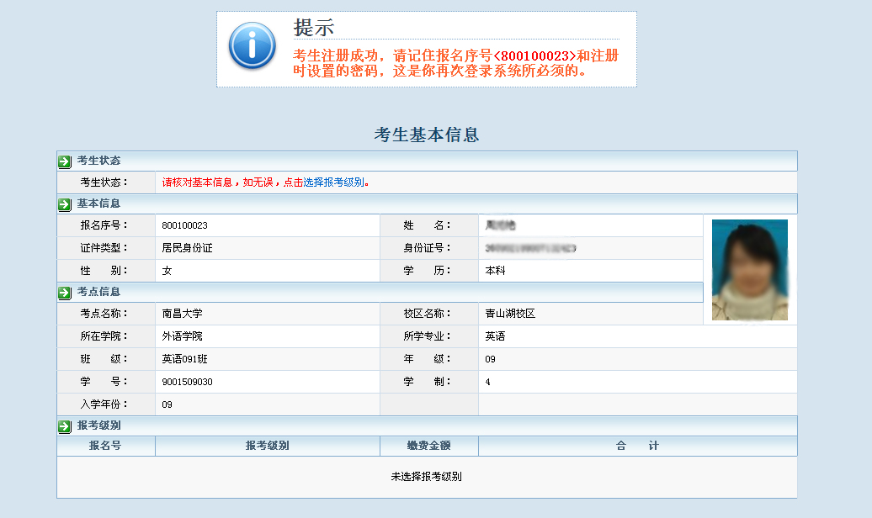
注册以后，考生必须记住报名流水号和注册时设置的密码，这将是考生再次登录系统必须的。
三、修改考生信息
考生核对个人信息有误，可以申请修改信息，然后到本考点教务处提交信息修改相关材料：考点审核通过后，考生需再次登录网上报名主页，完成信息核对。
四、选择报考级别，考生选择要参加的考试级别。
五、网上缴费，选定考试级别以后，考生可以进行网上缴费
确认缴费信息无误以后，点击《进行网上缴费》，完成报名费支付。支付完成以后，考生报名过程完成。

大学英语四、六级考试成绩证明补办事宜
教育部考试中心通知：自2014年起，全国大学英语四、六级考试委员会办公室不再受理补办CET成绩证明的纸质申请，请需要补办的学生登录教育部考试中心综合查询网(http://chaxun.neea.edu.cn)进行网上办理。该申请仅限于2005年（含2005年）以后的考试。

江西省《全国大学英语四、六级考试》网上报名缴费
注 意 事 项
江西省《全国大学英语四、六级考试》（以下简称四六级）报名考试费全部实行网上支付，不提供其他缴费途径。2016年3月14日至25日报名期间，考生登录江西省教育考试院(http://www.jxeea.cn)完成注册、选择报考科目、缴费。未成功完成网上缴费的考生，其报名无效。
目前承担网上缴费的“易宝支付”缴费平台系统已经成熟，考生可以在安全的环境中实现网上缴费。同时，网上缴费适用的银行卡种类较多，基本囊括了目前市民手中使用的多种银行卡，方便考生实际操作。网上报名时，考生只要按照提示操作，就能顺利完成报名及网上缴费流程。
网上报名和网上缴费过程中，考生须注意以下问题：
1. 根据四六级报名流程，考生须完成注册、选择报考科目、网上缴费等步骤。
2. 2016年上半年四六级报名及网上缴费时间为2016年3月14日至25日。考生要避免临近报名结束才开始网上报名。网上报名需完成报考科目选择和网上缴费等流程，网上缴费后还需等待银行网上确认支付成功，报名系统显示已缴费才能表示报名成功。因此考生应尽早进行网上报名和网上缴费，以免临近报名结束，因网络拥堵导致不能成功报名。
一、网上缴费前准备
银行卡开通网上支付功能。报名前，考生需确认银行卡已开通网上支付功能，同时熟悉并掌握网上支付流程。
二、网上支付注意事项
（一）网上支付
1. 考生在支付报考费用之前，须阅读相关银行卡的使用说明及注意事项；在缴费过程中，随时注意支付平台和银行给出的提示信息，必要时一边对照说明一边进行操作。详情请登录http://www.yeepay.com/html/help/novie.shtml查看；
2. 建议使用IE浏览器，以免因系统不兼容导致无法正常支付。银行系统支持浏览器版本为IE6、IE7、IE8、IE9。网上缴费前，考生使用的电脑有可能需要先下载加密程序（IE68位高加密包）、JAVA虚拟机或安全控件（工商银行、招商银行、民生银行）才能够满足网上缴费要求。建议考生缴费前登录各银行网站下载相关程序或银行端安全控件；
3. 登录四六级网上报名系统，确认报考科目和缴费金额后点击网上缴费按钮进入缴费界面；
4. 核对缴费信息和缴费金额后选择与自己的银行卡相对应的银行，点击缴费；
5. 按照提示完成网上缴费后系统会自动跳转页面（此时不要关闭浏览器，不要进行其他操作）。如果支付成功，系统将反馈支付已完成的“订单号”和“交易流水号”等提示信息（订单号和交易流水号留存，以备查询）；
6. 为确保网上缴费成功，缴费前可先删除IE浏览器缓存（在IE浏览器的工具菜单中选择“Internet选项”，点击“删除cookies”和“删除文件”）；
7. 如果因上网条件较差或网络传输等原因造成系统速度缓慢，考生须耐心等待，尽量不要重复点击，避免二次支付；
8. 缴费时如果进行到某一步骤出现异常，不得点击IE浏览器“返回”按钮，而应关闭浏览器窗口后，重新点击四六级报考系统中缴费按钮进行下一步操作；
9. 网上报名前，务必关闭百度搜霸、google、MSN等工具条和弹出窗口拦截功能；
10. 由于四六级报名人数较多，请尽量提前做准备，避免出现报名、缴费高峰时段，导致网络拥堵，影响报名；
11. 建议不要多人使用同一台计算机进行网上报名，若因条件限制必须多人使用同一计算机进行网上报名或网上缴费时，不可多开窗口对2人以上同时进行报名和缴费，必须在上一人报名及缴费成功，点击“退出”按钮并关闭浏览器后，下一人方可进行报名和缴费。
（二）加强对银行卡的自我保护意识
1. 上网环境安全可靠，建议尽量不要在网吧等公共场所使用；
2. 尽量在不同场合使用有所区别的密码；
3. 牢记密码，如作记录则应妥善保管；
4. 考生要分清所持银行卡的各种使用密码，不同的密码会有不同的用途与功能，如支付密码、取款密码等，使用时不得混淆；
5. 确保自己银行卡密码的安全，不得告诉他人；
6. 在输入网上报名系统或网上付费密码时，应防止左右有他人窥视；
7. 预留密码时尽量避免选用身份证、生日、电话、门牌、吉祥、重复或连续等易被他人破译的数字；
8. 发现有泄密危险时，应及时更换密码；
9. 不定期更换密码；
10. 注意电脑中是否有键盘记录或远程控制等木马程序，使用病毒实时监控程序和网络防火墙，并注意升级更新。
三、网上支付结果咨询与查询
1. 关于网上支付的任何问题，考生可拨打“易宝支付”7*24小时支付热线或登录“易宝支付”http://www.yeepay.com/html/help/index.shtml选择“在线客服”，以及发送邮件的方式咨询。
“易宝支付”7*24小时支付热线：4001-500-800
“易宝支付”客服邮箱：help@yeepay.com
2. 查询支付结果：
如果支付后对支付状态不确定，可使用您支付的电脑登陆：www.yeepay.com首页选择“订单查询”，系统会自动搜索出您使用本电脑5天内的支付记录，您可以查询到匹配的缴费记录状态。
3. 如果系统没有提示缴费失败或成功，考生可通过登录网上银行、客服电话、ATM、柜台等各种方式查询账户内余额，如果报名费已经支出，缴费状态未成功，可能出现以下两种情况：
（1）由于网络延时，数据传输滞后，可以稍后重新登陆网站刷新查看缴费状态即可；
（2）缴费后未记住缴费订单号，请联系支付银行卡的相应银行查询银行订单号，并将该订单号提供给“易宝支付”客服人工查询缴费状态。
4. 如果发现缴费没有成功，则需要重新缴费。
四、关于退费
1. 考生若因网上支付时操作不当，或因网络原因，造成重复支付的，考试院将在报名工作结束后，把重复支付的报名费退回考生缴费所使用的银行卡上。如果出现重复支付成功多次的情况，请不要急于在交完报名费后立即注销缴费所用银行卡，否则将给退款工作造成障碍。
2. 退费方式：退款将返回给考生缴费所用银行卡账户。退款到账通常需要1至7天，特殊情况有可能出现半个月左右时间。因此，考生可在退款工作完毕后一个月之内查询退款到账情况，发现问题请与“易宝支付”客服联系。
3. 退费原则由江西省考试院负责解释。
“易宝支付”在线客服：http://www.yeepay.com/html/help

